GE Silent-db20 Rohr d110x6 L:3m

Geberit

Eigenschaften

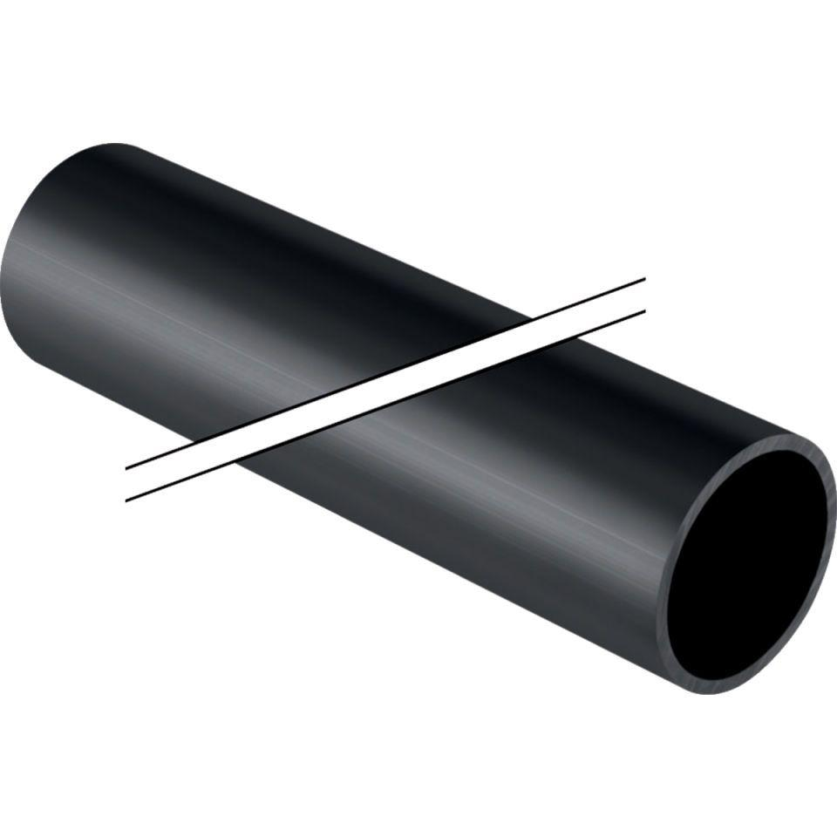

GTIN:

4025416085379

HAN:

310000141

Werkstoff

Kunststoff, PE-HD, mineralverstärkt

Länge (mm)

3.000,00

Verbindungsart

Spannverbinder